Exercice: Etude du filtre ci-dessous à l'aide du logiciel proteus.
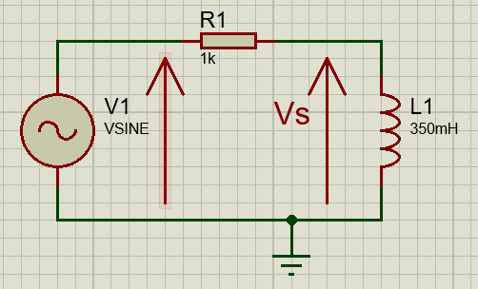
1/ Construire le montage sous Proteus.
• Réglez le générateur Ve à 7V d'amplitude et à une fréquence f= 100Hz
• Fixez la valeur de la résistance à R1=1K ( RES ).
• Fixez la valeur de l'inductancer L1= 350mH ( inductor device ).
• Placez les voltmètre Ve et Vs sur le montage (AC VOLTMETER).
• Lancez la simulation

2/ Mesurer la valeur efficace de Ve et Vs
Ve = _____ et Vs = _____ .
3/ Augmentez progressivement la fréquence f de Ve et compléter le tableau ci-dessous.
Attention de bien relancer à chaque fois la simulation.

f (Hz ) | 100 | 200 | 400 | 600 | 800 | 1000 | 2000
Ve ( V )
Vs ( V )

4/ Tracer la caractéristique Vs en fonction de f sur le papier Semi-Log ci-dessous :


5/ En déduire la nature du filtre. Justifiez

6/ Affichez la réponse en fréquence (diagramme de Bode) à l'aide du graphe frequency.
Retrouvez vous le même diagramme que ci-dessou ?

Appelez le professeur pour valider votre travail.

